«Наши деды - славные победы»
02.02.2015
21.01.2015 в ГБОУ ЦО «Школа здоровья» №943 по адресу: Мусы Джалиля ул., д.29, корп.2 стартовала Социальная акция «Наши деды - славные победы». Ученики школ №№ 943, 1433, 1552, 1569, 1044 собирали архивные данные о своих предках, принимавших участие в боевых действиях, находившихся в партизанских отрядах, тружениках тыла Великой Отечественной Войны и делились собранными видеоматериалами с ветеранами и своим сверстникам.
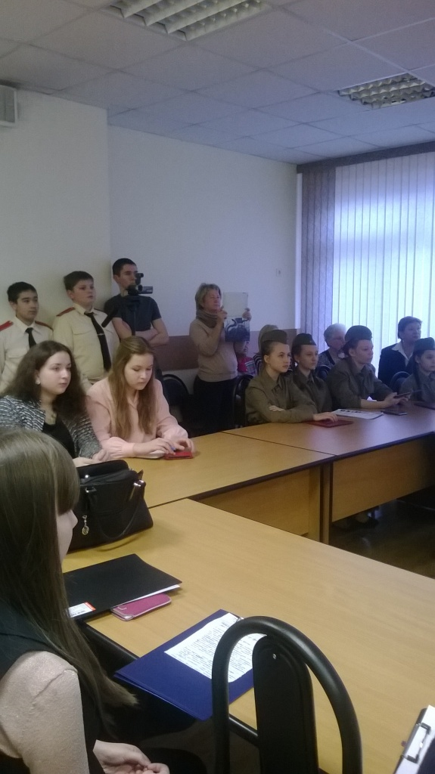
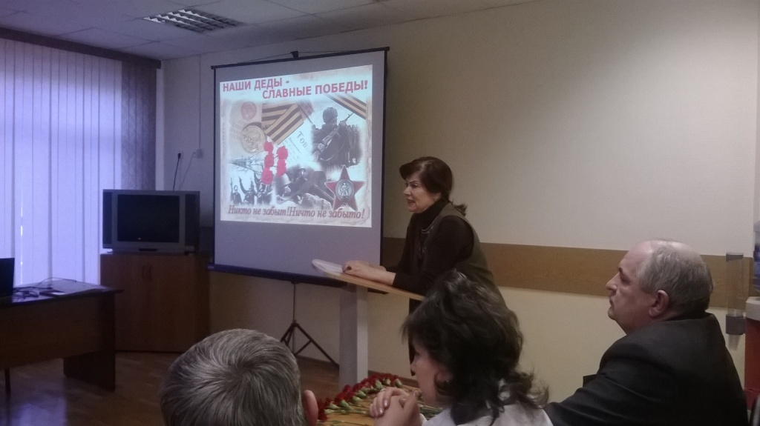
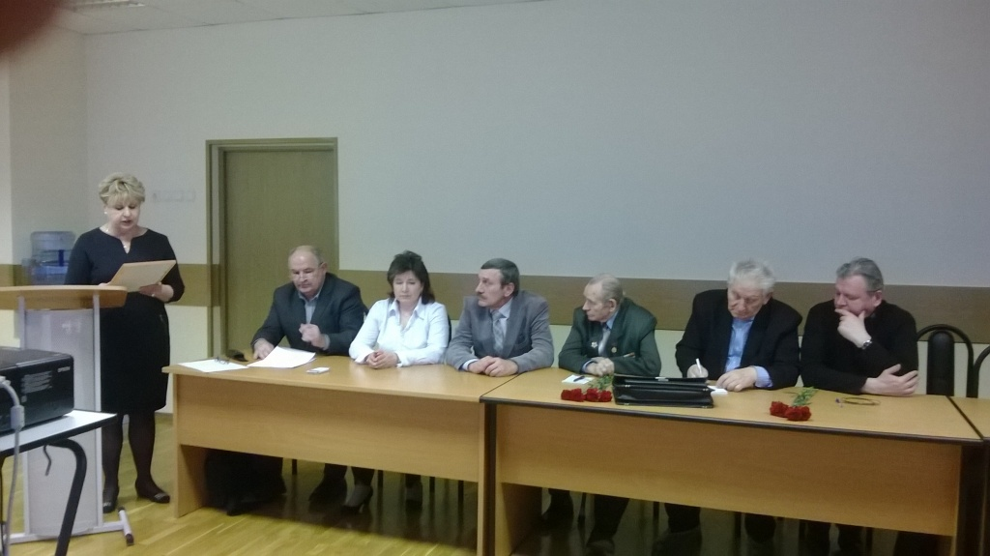
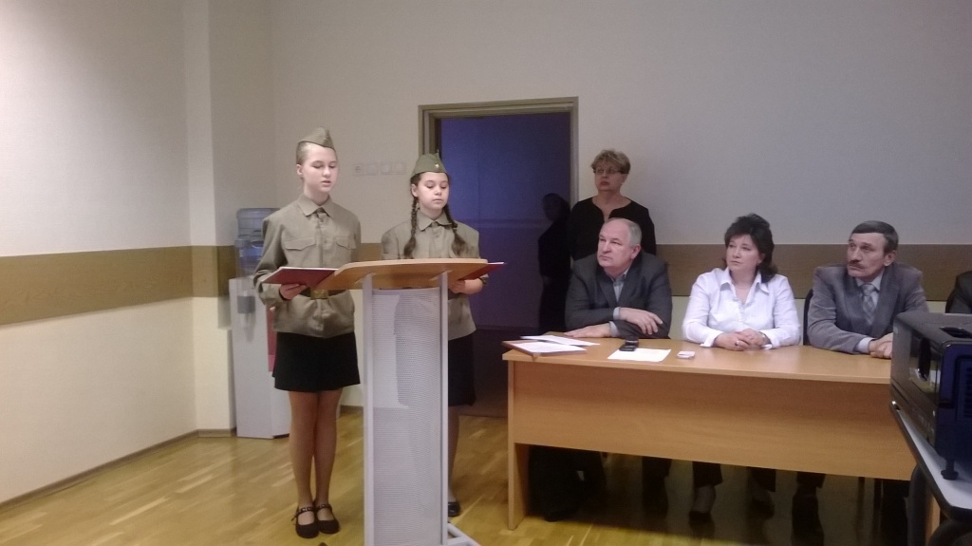
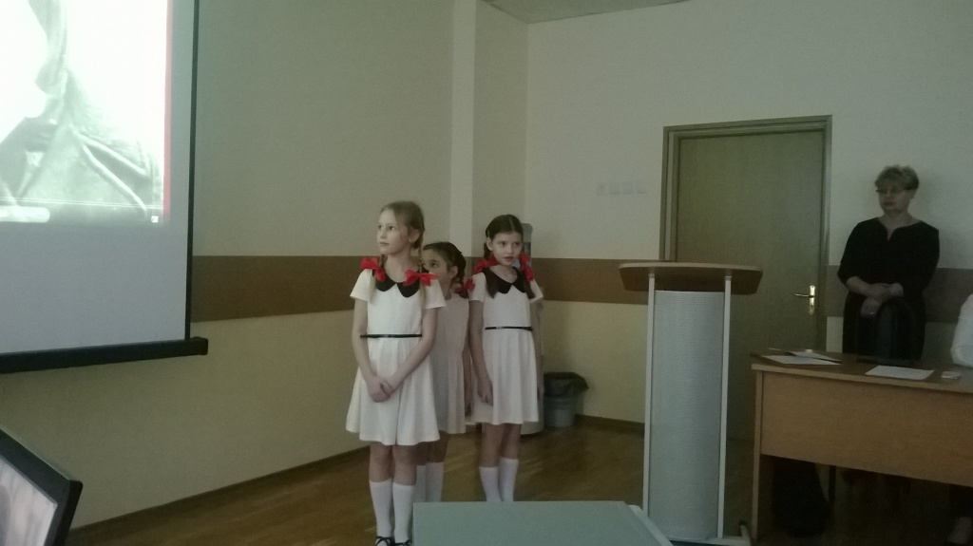
В последующих акциях могут принять участие все, кто располагает данными об участниках Великой Отечественной Войны.
Заявки принимаются по тел. 8-499-725-42-35.

Адрес страницы: http://zyablikovo.mos.ru/organization-of-recreational-social-educational-health-and-sportivnoy-work-with-the-population-by-pl/detail/1551616.html
Управа района Зябликово города Москвы

